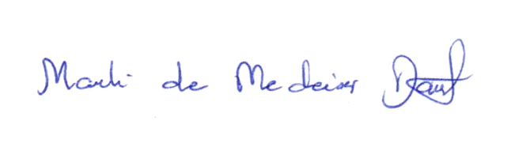
Ata da 2.154ª (dois milésimos centésima qüinquagésima quarta) Sessão Ordinária da Câmara Municipal de Carnaúba dos Dantas, Estado do Rio Grande do Norte, 8ª (oitava) Sessão Ordinária do 1º (primeiro) Período Legislativo do ano de dois mil e vinte (2020), realizada virtualmente através de videoconferência, de acordo com a resolução 001/2020, aos quatro dias do mês de maio de dois mil e vinte (04/05/2020) às 11:30 (onze e trinta) horas, com a presença dos edis que compõem o Legislativo Carnaubense: Marli de Medeiros Dantas, João Maria Luciano, Nilson da Costa Araújo, Fabiano de Araújo Medeiros, Francisco Silvério de Medeiros, José de Azevedo Dantas, Marfran de Medeiros Santos e Maria Josiene de Macedo Dantas Pereira. Deixando de comparecer a Sessão com justificativas, o Vereador Marcelo de Medeiros Dantas. A Senhora Presidenta declarou EM NOME DE DEUS aberta a sessão, cuja Ata da Sessão anterior foi dispensada da leitura. Em seguida, foram lidas pelo Secretário da Casa, as Proposições da Pauta: INDICAÇÃO Nº 032/2020 – DE AUTORIA Do EDIL marfran de medeiros santos, QUE SOLICITA Do Exmº Sr. Gilson Dantas de Oliveira – Prefeito Municipal e Do Ilmº Sr. Laércio Junior da Silva Lourenço – Secretário Municipal de Obras e Transporte Público, que seja feito uma limpeza em toda extensão da Rua José Venâncio - Carnaúba dos Dantas/RN; INDICAÇÃO Nº 033/2020 – DE AUTORIA Do EDIL fabiano de araújo medeiros, QUE SOLICITA Da Exmª Srª. Maria Fátima Bezerra – Governadora do Estado do Rio Grande do Norte, do Ilmº Sr. Jaime Calado – Secretário Estadual do Desenvolvimento Econômico do RN (SEDEC) e do Exmº Sr. Gilson Dantas de Oliveira – Prefeito Municipal, que juntos busquem esforços, através do Programa RN+Unido e RN+Protegido, para que SEJAM DISPONIBILIZADOS PRODUTOS, como: máscaras, colchões, luvas, aventais, cestas básicas e álcool em gel 70% para o Hospital Estelita Dantas, do município de Carnaúba dos Dantas – RN; INDICAÇÃO Nº 034/2020 – DE AUTORIA Dos EDIs fabiano de araújo medeiros e maria josiene de macedo dantas pereira, QUE SOLICITA Do Exmº Sr. Gilson Dantas de Oliveira – Prefeito Municipal, que busque estudar a viabilidade de realizarem a vacinação domiciliar para as Pessoas com Deficiências (PcD) no âmbito do município de Carnaúba dos Dantas – RN; INDICAÇÃO Nº 035/2020 – DE AUTORIA Da EDIL mARLI DE MEDEIROS DANTAS, QUE SOLICITA Do Exmº Sr. Gilson Dantas de Oliveira – Prefeito Municipal, que seja instalado pias provisórias com água potável e sabonete líquido em locais de grande aglomeração aqui em Carnaúba dos Dantas/RN para auxiliar as pessoas na higienização das mãos nesse período de pandemia do covid-19. Prosseguindo, a Senhora Presidenta passou para o GRANDE EXPEDIENTE, usaram da palavra os Vereadores: Fabiano de Araujo de Medeiros – defendeu as Indicações nº 033 e 034/2020; sobre a obra da Praça Caetano Dantas, disse que inicialmente era a favor do desenvolvimento do nosso município, mais que iria só me posicionar sobre o inicio de uma pequena polêmica que ocorreu, quando estivesse embasado em documentos, após ter acesso a documentação, é que iria fazer uma explanação sobre a reforma na Praça Caetano Dantas. João Maria Luciano – agradeceu as Secretarias que em parceria estão fazendo a limpeza das ruas de Carnaúba dos Dantas; parabenizou a gestão do prefeito Gilson Dantas pelo inicio da Obra da reforma da Praça Caetano Dantas, que com certeza vai embelezar o centro da cidade; fez um breve relato sobre os acidentes ocorridos no final de semana no município de Carnaúba dos Dantas, levando a óbito a jovem Luiza (filha de Nicimar) e Célio (filho de Cícero de Manu). Marfran de Medeiros Santos – defendeu a Indicação nº 032/2020; comentou que, como os vereadores são autoridades do município, estar vendo a situação da pandemia, e andando pelas ruas esta sendo muito cobrado pela população sobre a questão de que a maioria das pessoas não usarem mascaras; semana passada foi aprovada a Indicação nº 028/2020, solicitando do senhor Prefeito e da Secretária de Saúde do município que seja tomada atitudes em relação ao combate da doença covid-19, que para reduzir a transmissão do coronavirus sugerindo o uso de máscaras faciais, é uma situação complicada, que o senhor Prefeito e a Secretária de Saúde tomem uma atitude, porque todas as pessoas têm que se prevenir; se solidarizou e deixou seus sentimentos aos familiares da Jovem Luiza e do jovem Célio, se estivessem usando o capacete, talvez estivessem vivos; disse que na próxima sessão irá colocar uma Proposição solicitando que seja feito um estudo, e que seja cumprido o uso do capacete; parabenizou o senhor prefeito Gilson Dantas pelo inicio da reforma da Praça Caetano Dantas, onde vai dar outro charme dentro da cidade; também parabenizou o Secretário Laércio pelo trabalho que vem fazendo a frente da secretaria de obras, e que as pessoas estão elogiando. Maria Josiene de Macedo Dantas Pereira – disse que estar acontecendo dois casos no conjunto Seu Anísio, um é por trás da rua Ivan Roque, onde tem um terreno baldio, já recebeu reclamação que o local tem mal cheiro, e que perguntou a uma cidadã se já tinha sido feito a limpeza semana passada, já que estava sendo feito o mutirão, e se não estivesse retirado, iria entrar com uma Indicação na próxima sessão, naquele local não tem casas, mais tem as casas mais próximas; o outro caso, é na rua Vereador França, onde tem um esgoto e não foi concluído pela prefeitura, o pessoal estar reclamando, como não foi fechado o esgoto, até um funcionário meu que mora lá levou uma pedra pra tapar esse esgoto, e o que ele me informou é que cada casa tem suas fossas, e pela informação dele é que uma casa colocou a fossa pra esse esgoto, como o esgoto não foi concluído, ficou aberto, quer dizer, o mal cheiro todinho vai para o vizinho, disse entrou em contato com a secretaria de obras, e a informação que recebeu é que infelizmente não podia fazer nada, se a “Secretaria de Obras não pode fazer nada, então quem é que pode? o morador?” indagou a Vereadora”; na próxima sessão vai entrar com duas Comendas Dom José Adelino Dantas, uma é pra Ayrton Lucas (jogador), e a outra pra é Manoel (filho de Manoel do Bico). José de Azevedo Dantas – defendeu o Projeto de Lei nº 004/2020, que denomina de Vila João de Paizinho; sobre as duas Comendas que a vereadora Maria Josiene vai entrar na próxima sessão, estar de parabéns, porque são pessoas que levam o nome de Carnaúba dos Dantas por aí a fora; em relação aos acidentes ocorridos no ultimo final de semana, foram duas percas para o município de Carnaúba dos Dantas; deixou os parabéns ao senhor prefeito Gilson Dantas pelo inicio da reforma da Praça Caetano Dantas, e o material de madeiramento dos quiosques foi aproveitado para fazer um serviço no mini campo do CENAR; sobre o assunto de rua, não sei por que as Secretarias inicia um serviço e pára, começa no Monte do Galo e pára, vou sentar com o prefeito pra ver o porque as pessoas estão reclamando tanto desses serviços, realmente, devido as boas chuvas tem muito mato nas ruas, que a Secretaria de Agricultura libere as maquinas pra ajudar na limpeza das ruas, e vou sentar com o senhor Prefeito e com o Secretário de Agricultura pra ver o que estar acontecendo. João Maria Luciano em aparte – referente ao que o vereador José de Azevedo falou sobre as maquinas, na última sessão tinha dito que o Secretário de Agricultura disponibilizou as máquinas para a Secretaria de Obras nas quintas e sextas feiras, inclusive, hoje estar sendo usada na limpeza do Bairro Santa Rita. Marli de Medeiros Dantas – defendeu a Indicação nº 035/2020; falar sobre algumas informações que foram dadas há um mês atrás do governo do estado através da Secretaria de Saúde onde fizeram uma projeção que no dia 02 de maio o estado entraria em colapso, mas graças a Deus e também as ações de alguns municípios que estão aderindo ao isolamento, e que estão fazendo o dever de casa que é usar mascara ao sair de casa, fazer a assepsia que é exigida pra que não infeste essa doença, estar de parabéns o RN, porque graças a Deus, ao invés de ser 11 mil mortes como foi feita a projeção, a situação dos infectados é preocupante, mais não é como tinha dito na projeção, vamos continuar fazendo o trabalho educativo, acho que o governo deveria mudar essa estratégia, ao invés de falar em infestação e sobre mortes, vamos aderir a lei da máscara, porque vai realmente evitar que esse vírus circule, vamos colocar os lavatórios nas cidades, nos locais onde tem mais aglomerações de pessoas, são ações simples que não vai se gastar tanto dinheiro, e acredito que resolve, e é assim que estudos estão mostrando que a higiene é fundamental pra que o vírus não se manifeste com tanta freqüência, o RN se encontra em situação melhor do que outros estados, assim aponta os números, mais que não podemos vacilar, temos que fazendo um trabalho educativo pra que consiga voltar o mais breve possível a nossa normalidade, a situação de Manaus é séria porque não foi feito o dever de casa, como deveria ter sido feito, relato dos próprios moradores da cidade, hoje, um mês depois, conheço varias pessoas que ao invés de estarem em casa seguindo as normas de como tem que seguir, estão dependendo de antidepressivo, porque fizeram tanto medo as pessoas, que hoje estão nessa situação, e isso vai surgindo outros problemas; sobre a Praça Caetano Dantas, fiquei muito feliz, apesar de no meio de tantas noticias negativas com a morte dos dois jovens, veio essa noticia boa; em relação ao problema que houve sábado na retirada do madeiramento dos quiosques, foi somente pra fazer o reaproveitamento daquele material que vai ser reaproveitado na nova sede da Secretaria de Obras que será construída por trás do CENAR; conheço muito bem a historia pra que chegasse acontecer essa reforma, tive de ir algumas vezes junto com o vereador José de Azevedo e o Prefeito, e nós vimos a luta pra que se conseguisse destravar essa verba pra que a reforma esteja acontecendo, queria aqui registrar que o Engenheiro do município - Gidiael - foi uma pessoa importantíssima, porque em algumas viagens que fiz com ele a respeito dessa questão, vir o quanto ele lutou e batalhou para que destravasse muita coisa dessa documentação; disse que na próxima sessão será colocada as Moções e ser encaminhada a família de Luiza e Célio; sobre a questão da limpeza urbana, já que praticamente algumas secretarias não estão funcionando devido essa pandemia, porque não juntar todo esse povo, porque enquanto puder unir forças, melhor, então unir todas as secretarias e fazer um mutirão, também tenho recebido muita reclamação dos populares a respeito da limpeza urbana, e estar uma situação complicada a questão da limpeza, sei perfeitamente e entendo que o nosso secretário estar dando o sangue dele juntamente com seus funcionários, deveria o Prefeito pensar um pouquinho e analisar e ver se tem condições de juntar todas as secretarias, colocar seus funcionários e fazer o trabalho para dar uma avançada na questão da limpeza, e o que mais preocupa é a questão do saneamento dos esgotos, devido as chuvas, cada vez mais piora a situação da limpeza. Logo após, a Senhora Presidenta passou para a ORDEM DO DIA onde foram submetidas à discussão, votação e aprovação por unanimidade, as seguintes proposições: PROJETO DE LEI Nº 004/2020; INDICAÇÕES NºS 032 AO 035/2020. Como não havia mais nada a tratar, a Senhora Presidenta declarou EM NOME DE DEUS encerrada a sessão, convidando a todos para se fazerem virtualmente presentes a sessão seguinte, marcada para o dia 11 de Maio às 11:30h. Esta Ata foi lavrada no dia 08 de Maio de 2020, por mim, por mim, Cleonice da Silva Dantas, Recepcionista, que conforme achada será assinada por todos. Marli de Medeiros Dantas, Presidenta. Marcelo de Medeiros Dantas, Secretário.
_______________________________________
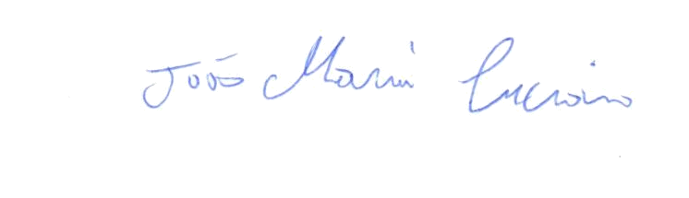
MARLI DE MEDEIROS DANTAS – Presidenta

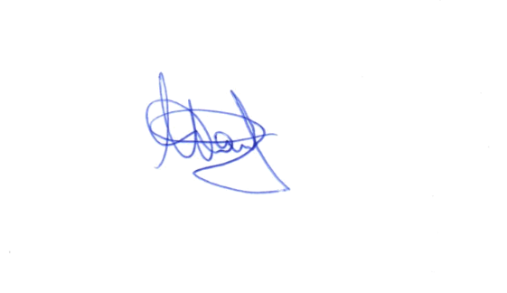
_______________________________________
JOÃO MARIA LUCIANO – Vice-Presidente

_______________________________________
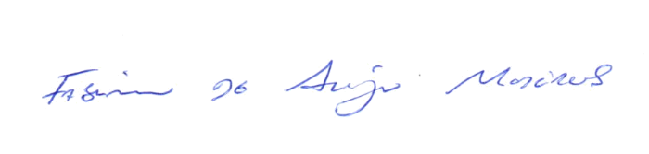
NILSON DA COSTA ARAÚJO – 2º Secretário

_______________________________________
FABIANO DE ARAÚJO MEDEIROS – Vereador
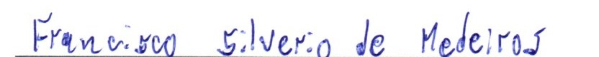
_______________________________________
FRANCISCO SILVÉRIO DE MEDEIROS – Vereador

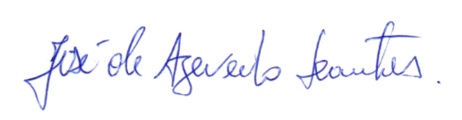
_______________________________________
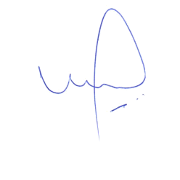
JOSÉ DE AZEVEDO DANTAS – Vereador

_______________________________________
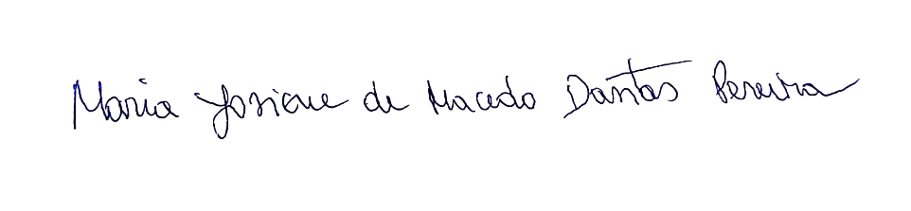
MARFRAN DE MEDEIROS SANTOS – Vereador

_______________________________________
MARIA JOSIENE DE MACEDO DANTAS PEREIRA – Vereadora

